## **ACTORES, ROLES Y ORGANIZACIÓN**

**Objetivo general**

Optimizar el diseño de la experiencia de usuario empleando técnicas de recolección de datos para la definición del diseño y colores que estarán presentes en las interfaces graficas del proyecto.

**Objetivos específicos**

* Realizar un análisis etnográfico del consultorio odontológico SOURI con la finalidad de determinar los patrones de diseños.
* Realizar una guía de estilos que sirva de orientación en el diseño digital de las interfaces graficas que soportan las funcionalidades del proyecto.
* Realizar un prototipado manual utilizando herramientas de papelería para la arquitectura de las interfaces.

## **ANALISIS ETNOGRAFICO**

El siguiente apartado permite conocer el estudio etnográfico aplicado en el consultorio odontológico integral SOURI, el documento detalla los métodos utilizados en el estudio, las técnicas para la recolección de datos, el análisis y la discusión de los resultados, así como los patrones encontrados.

**1.8** **PERFIL DEL ENTORNO**

**Clínicas odontológicas de la ciudad de Latacunga**

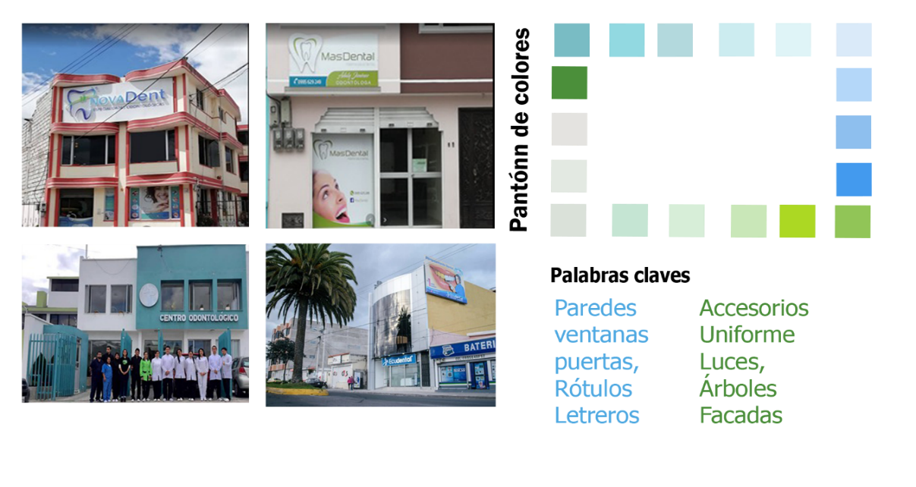

**Figura 37.1** Clínicas odontológicas

**Fuente:** Latacunga.net

La aplicación está en marcada para poderla utilizar dentro de la ciudad de Latacunga, principalmente de forma privada para los pacientes del consultorio odontológico integral SOURI.

La figura 37.1 permite apreciar los siguientes patrones encontrados en las 5 clínicas odontológicas:

* Utilizan el color Turquesa, está presente en el logotipo, fondo del logo, en las paredes, en las letras.
* Utilizan el color Blanco, este color es el que más predomina sobre los demás colores y está presente en el imagotipo, fondo, en las paredes, en las letras.

**Perfil estratégico del entorno de los interiores de los consultorios odontológicos en Latacunga**

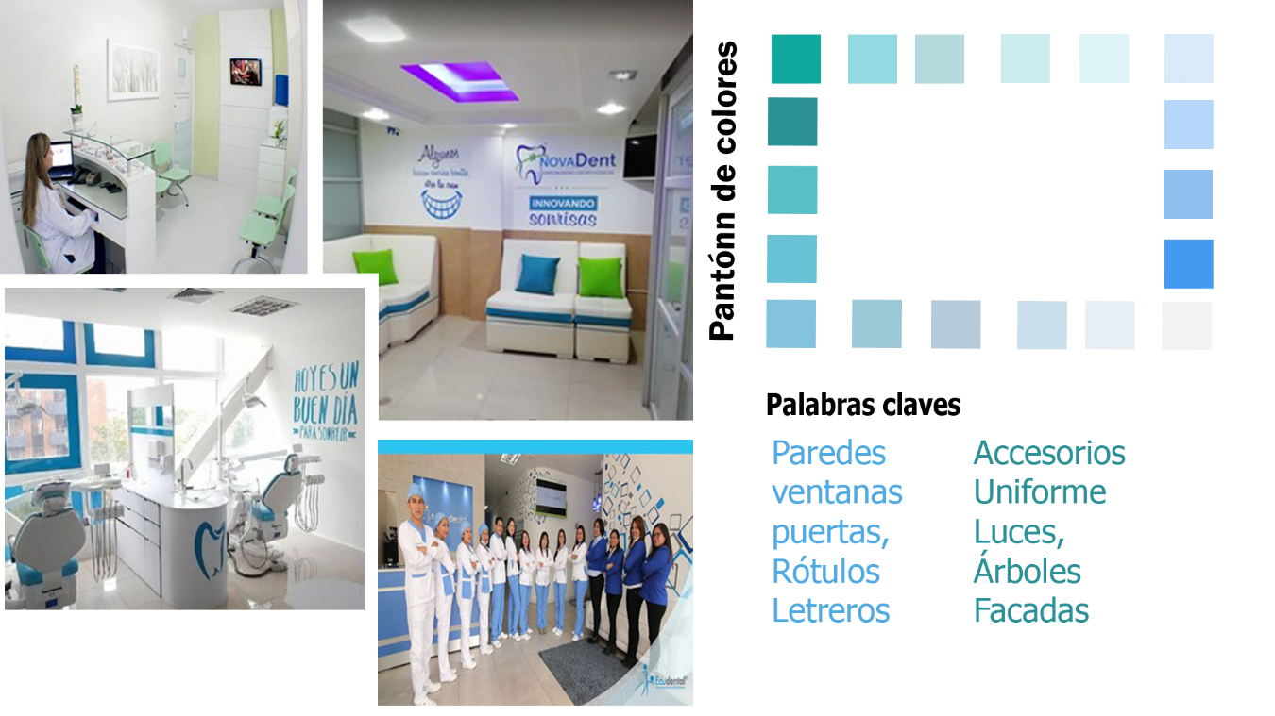

**Figura 37.2** entornos interiores de la**s** Clínicas odontológicas

**Fuente:** Google

La Figura 37.2 representa el entorno interno de las clínicas odontológicas y lo que se puede encontrar dentro de ella, tenemos normalmente unos sillones donde los pacientes pueden esperar, algo que resalta mucho es el uso de luces de colores que iluminan un área específica del techo o en algunos casos el logotipo, otra de las características que resaltan es predominio del color blanco en sus paredes, techos, puertas y sillones, la forma de los sillones o muebles tienden a tener diseños con bordes redondeados, otro tipo de borde se puede apreciar en los techos que tienen bordes cerrados

## **PERFIL DE USUARIO**

Es importante para empezar conocer el perfil de los usuarios esto con la finalidad de comprender los diferentes tipos personas que interactuaran con el usuario.

* **Médicos odontólogos**

Un odontólogo, también llamado dentista, es un profesional de la odontología. La odontología, como tal, es la rama de la Medicina que se dedica al estudio, diagnóstico, tratamiento y prevención de las enfermedades y dolencias que afectan los dientes y el aparato estomatognático.

* **Pacientes**

El termino paciente suele utilizarse para nombrar a la persona que padece físicamente de una enfermedad, por lo tanto, el paciente debe acudir a una consulta médica a ver su estado de salud.

* **User person**

Para comprender las características y perfiles de los usuarios que interactuaran con la aplicación móvil y web, a continuación, se presenta los actores que intervienen en el consultorio odontológico integral SOURI:

* **Propietaria. -** Deben cubrir todas las actividades como son la supervisión de los pacientes, gestión de citas médicas, gestión de historiales médicos, gestión de pagos, este actor es el más importante ya que la eficiencia de su trabajo beneficia a los demás actores.
* **Médicos especialistas. -**  Se va ocupar de la prevención, diagnóstico y tratamiento de enfermedades, trastornos y lesiones en los pacientes, actuara de manera directa a más de ello debe estar a tiempo ante cualquier emergencia.
* **Pacientes. -** El paciente lo único que requiere es atención oportuna y por supuesto que su estado de salud odontológica se encuentre fuera de peligro y debe estar lo más sereno posible y seguro.

# **Perfiles de usuario utilizando la herramienta app.xtensio.com**

Para conocer el perfil de los usuarios que interactuaran con la aplicación, se ha tomado como referencia a la propietaria del consultorio un médico especialista, y tres pacientes voluntarios.

Mediante la aplicación de esta ficha de recolección de datos se pretende obtener las características principales para mejorar el diseño y experiencia de usuario de los sistemas web y móvil a desarrollar.

## **1.4.1 Perfil de los pacientes**

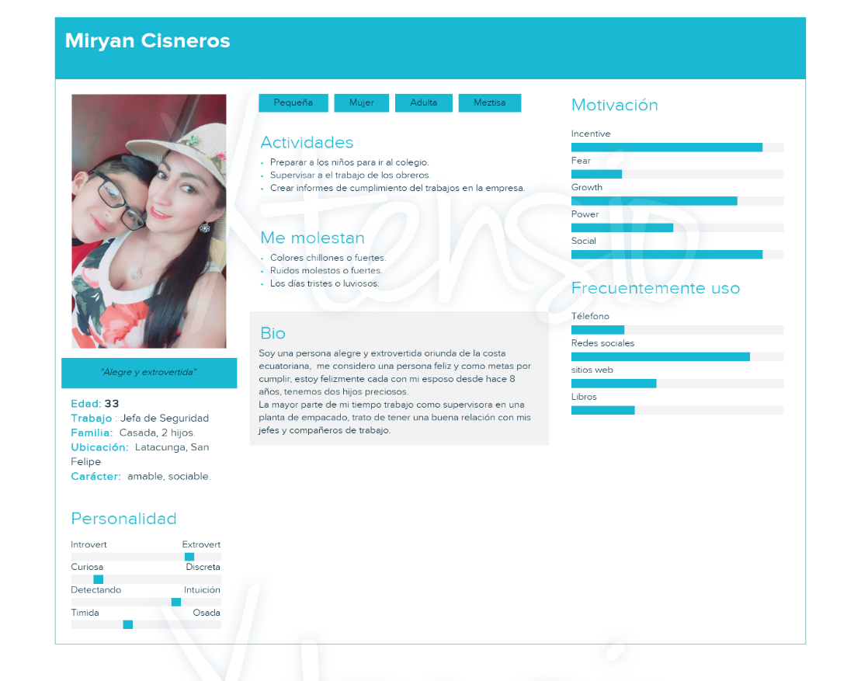

**Figura 37.3** Perfil de la paciente Miryan Cisneros

**Fuente 37.3** app.xtensio.com

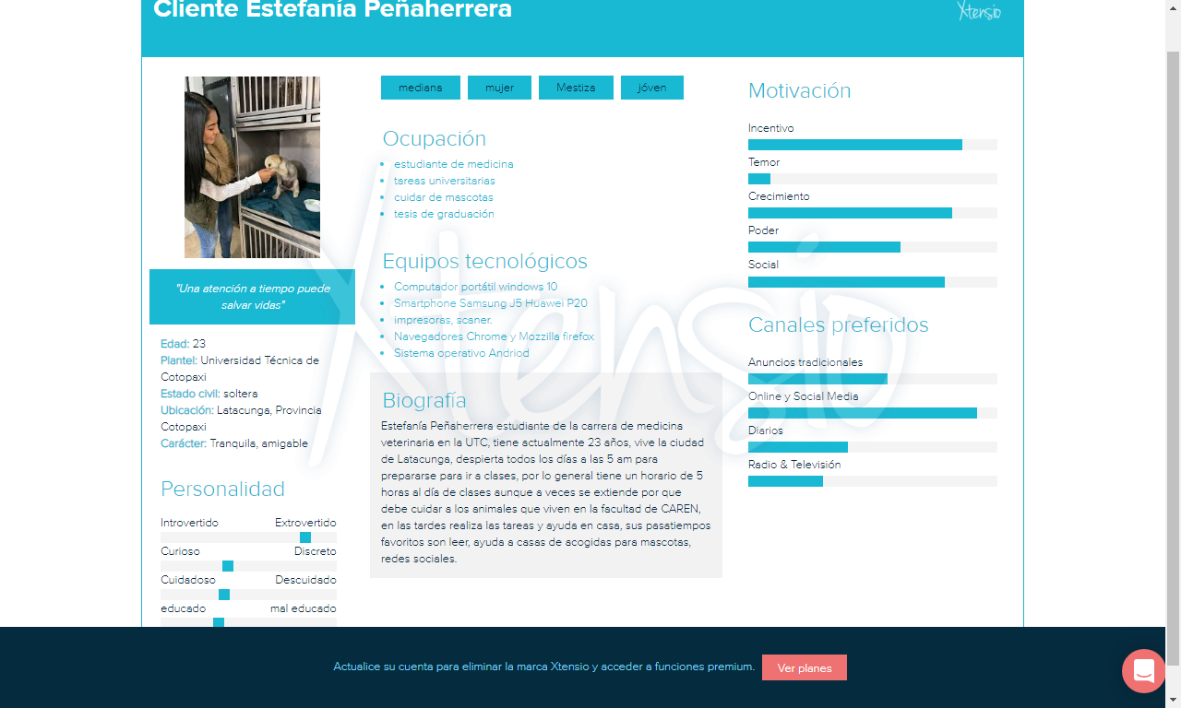

**Figura 37.5** Perfil de la paciente Andrea Osorio

**Fuente 37.5** app.xtensio.com

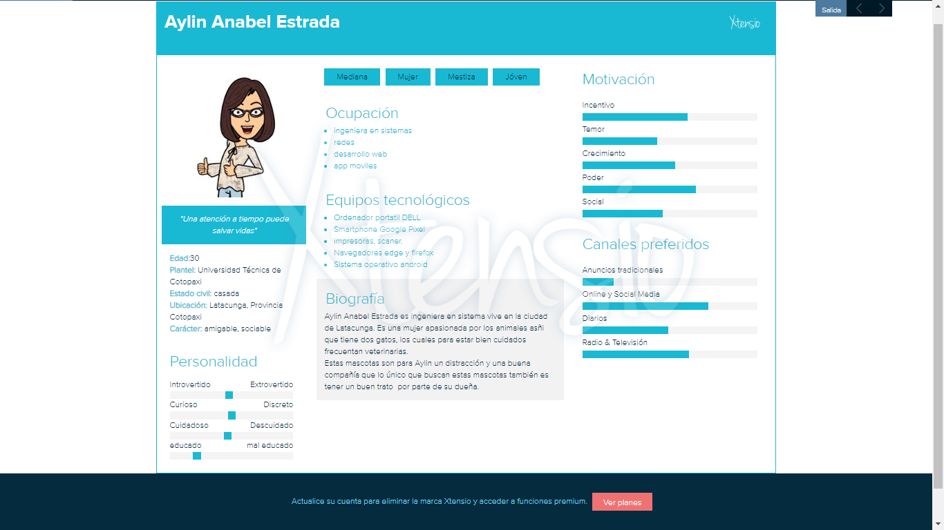

**Figura 37.6** Perfil del paciente Edwin Osorio

**Fuente 37.6** app.xtensio.com



**Figura 37.7** Perfil de la paciente Carolina Osorio

**Fuente 37.7** app.xtensio.com

En las siguientes figuras se puede apreciar el perfil básico de los pacientes que acuden a un servicio médico odontológico, esta muestra sus características básicas en su día a día, las actividades que realizan, sus motivaciones, las cosas que las molestan, aspectos de sus personalidades, y una biografía que permite conocer brevemente la historia de cada uno.

**1.4.2 Perfil médico especialista**

En la presente figura se puede apreciar un perfil básico de una persona, la ilutación muestra las características básicas de una persona en su diario vivir, las herramientas tecnológicas que utiliza, la personalidad intereses, características de su personalidad.

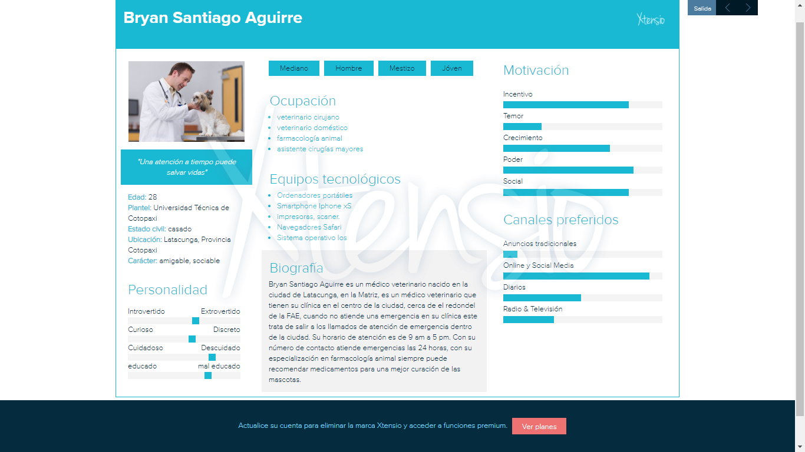

**Figura 37.4** Perfil de la doctora Verónica Chiluisa

**Fuente 37.4** app.xtensio.com

## **2.3 DEFINIR ESTILO**

En este apartado se presenta la documentación de la guía de estilos, esta proporciona la información necesaria para continuar con desarrollo digital del proyecto. Estas pautas tienen como objetivo mantener la congruencia e integridad del diseño de las aplicaciones web y móvil, sin importar quién esté a cargo de su administración. Otra de sus funciones es ayudar a los futuros desarrolladores a comprender cómo debe verse el sitio, aun cuando ya ha pasado tiempo desde su implementación inicial.

Para lograr estos objetivos, este entregable debe cumplir con cuatro reglas básicas: ser intuitivo, sencillo, informativo y compatible con los estándares de CSS y XML. De esta forma, las interpretaciones arbitrarias quedan excluidas y sólo hay espacio para información objetiva y de fácil uso.

Dentro de las secciones que la componen, se incluye toda la documentación de diseño y, en algunos casos, instrucciones de usabilidad y legibilidad.

A continuación, se presenta la documentación de la guía de estilos el cual está constituido por:

**Paleta cromática:** Muestra los colores principales del sitio con todas sus posibles variaciones, ya sean patrones o tonos sólidos. Las referencias deben incluir el código de color exacto e información relevante para su aplicación, como los porcentajes de saturación y luminosidad, cuando estos son necesarios.

**Tipografías**

Es un listado de los tipos de fuentes presentes en el diseño web y móvil. Además, explica todas las normas que regirán el uso de estas tipografías en el sitio, incorporando nombres de los elementos, tamaños, estilos y colores.

**Tipografías corporativas**

Las siguientes tipografías serán utilizadas como fuentes únicas para la interfaz gráfica de todo el proyecto.

**Tabla 37.1** Uso de la tipografía roboto

|  |  |
| --- | --- |
| TIPOGRAFIAS WEB | ELEMENTO |
| tipografía roboto 100 primary | a |
| tipografía roboto 600 Black | H1, H2 |
| tipografía roboto 200 | small |
| tipografía roboto 100 | Mark |
| tipografía roboto 400 | P |
| tipografía roboto 300 | Label |
| Énfasis en textos |
| Button |

**Tabla 37.2** Uso de la tipografía Open Sans

|  |  |
| --- | --- |
| TIPOGRAFIAS MOVÍL | ELEMENTO |
| tipografía OpenSans | TextView |
| tipografía OpenSans | Button |
| tipografía OpenSans | Radio Button |
| tipografía OpenSans | InputTextView |
| tipografía OpenSans | LayoutTextView |

**Estilos de botones y/o elementos de navegación:** Define el uso combinado de las tipografías con la paleta cromática. Debe mostrar cómo se verán los botones y enlaces, considerando los usos con y sin texto, en hover, selección e inactividad.

También se describen las aplicaciones en los elementos de navegación, mostrando el diseño de las flechas de desplazamiento, breadcrumbs, menús y submenús.

**Tabla 37.3** Botones de la aplicación web y móvil

|  |  |
| --- | --- |
| BUTTON | NOMBRE DEL BUTTON |
|  | Hover |
|  | Menú |
|  | Agregar |
|  | Refrescar |
|  | documeto pdf |
|  | documento png |
|  | citas |
|  | Selelcionar la tabla |
|  | Despliege de lista |
|  | Buscar |
|  | Cancelar |
|  | Estados |
|  | Salir |
|  | Estado activo |
|  | Estado inactivo |
|  | Cerrar sesion |
|  | Check list |
|  | Subir un archivo |
|  | Visualizar contraseña |
|  | Reservar una cita |

**Imágenes:** Esta sección indica todos los tamaños y proporciones de imágenes usados en el sitio y cómo conviven dentro del diseño. Además, muestra los efectos o variaciones que puedan tener en sus distintas aplicaciones, especificando si se trata de una galería, foto destacada, uso en el footer u otros.

**Otros:** Cada sitio es distinto, por lo que siempre incluimos un apartado adicional para entregar los detalles de elementos específicos. Por ejemplo, explicamos las características de los bloques de autor, calendarios, gráficos, tablas y/o fichas, cuando estos existen.

### **2.3.2 METAFORAS**

En esta sección se detallarán las metáforas a utilizar tanto en el diseño del aplicativo web como en la aplicación móvil, estas metáforas han sido elegidas por su simpleza y clara comunicación de contenido.

**Tabla 37.4** Botones de la aplicación web y móvil

|  |  |  |
| --- | --- | --- |
| **ACCION** | **METAFORA 1 WEB** | **METAFORA 2 MÓVIL** |
| Atrás | C:\Users\ivan\Downloads\icons8-izquierda-en-círculo-2-48.png | C:\Users\ivan\Downloads\icons8-atrás-48.png |
| Siguiente |  | C:\Users\ivan\Downloads\icons8-adelante-48.png |
| Refrescar |  | C:\Users\ivan\Downloads\icons8-deshacer-48.png |
| Replegar lista |  |  |
| Error |  |  |
| Subir archive |  |  |
| Descargar archivo |  | C:\Users\ivan\Downloads\icons8-descargar-desde-la-nube-48.png |
| Eliminar |  |  |
| Guardar |  |  |
| Buscar |  |  |
| Calendario |  |  |
| Historial médico |  |  |
| Médico Especialista |  |  |
| Pagos |  |  |
| Tratamientos |  |  |
| Pacientes |  |  |
| Recetas |  |  |
| Alergías |  |  |
| Perfil de usuario |  |  |
| Configurar |  | C:\Users\ivan\Downloads\icons8-configuración-3-48.png |
| Email |  |  |

### **2.3.3 COLORES**

En el presente apartado trata acerca de las paletas cromática de colores elejida en función del analisis etnografico previamente realizado*.* Además, para la elección del color se ha considerado el contexto del proyecto, su público objetivo y la psicología del color.

En los graficos siguientes se el conjunto de colores y tonalidades existentes o elegidas para decorar, pintar, colorear algún objeto o superficie. La paleta de colores esta conpuesta por secciones donde se define los colores primarios y secundarios, asi como las distintas combinaciones y usos tanto para la tipografia como para los distintos elementos.

**Colores y sus codigos hexadecimales**

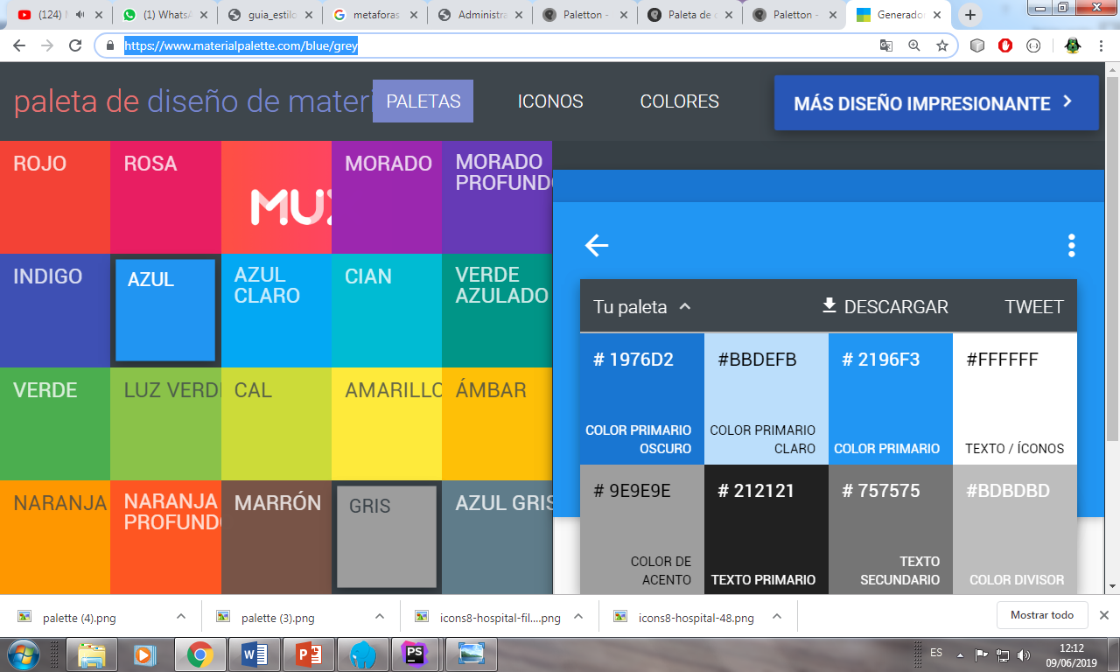

**Figura 37.8** Colores hexadecimales

**Colores y sus distintas aplicaciones**

Aquí se puede apreciar los tipos de colores como fondos y el uso recomendado de los colores de las tipografías en relación al tipo de color de fondo.

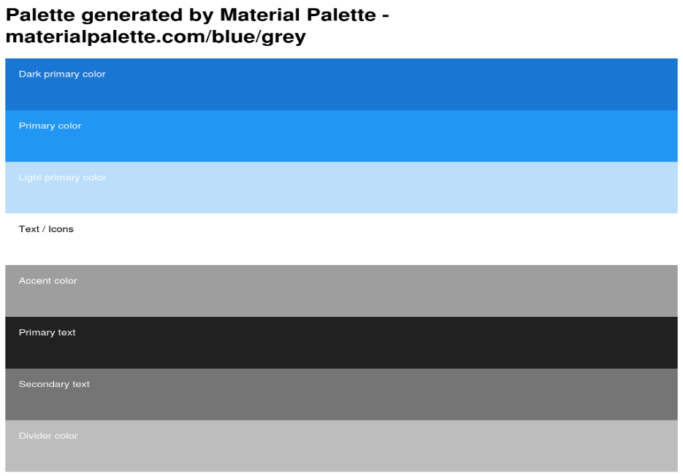

**Figura 37.9** Colores y sus distintas aplicaciones

### **2.3.4 ESTANDARES PARTICULARES**

En el presente apartado se detallan los estándares corporativos que serán aplicados a las imágenes, colores, y tipografías. En base a las reglas de negocio se han definido los siguientes estándares para los elementos descritos.

**Logotipo de la aplicación**

El grafico representa el logotipo que es utilizado por la aplicación en el que hace referencias al tipo de mercado que está orientado que es el de las clínicas odontológicas, los dos animales representan las mascotas de los clientes, y las palabras vet traducido al español “veterinario” y pets “mascotas” en el nombre se puede identificar plenamente de que se trata la aplicación móvil. Además para el diseño del logotipo se aplicado las psicología del color que nos indica que el color azul



**Figura 37.10** Logotipo del Consultorio odontológico SOURI

**Colores corporativos**

Esta paleta cromática defien el conjunto de colores que guardan relacion con el logotipo de la aplicación, y dichos colores se aplicaran para hacer enfasiis y resaltar el nombre y los servicios de la aplicación.

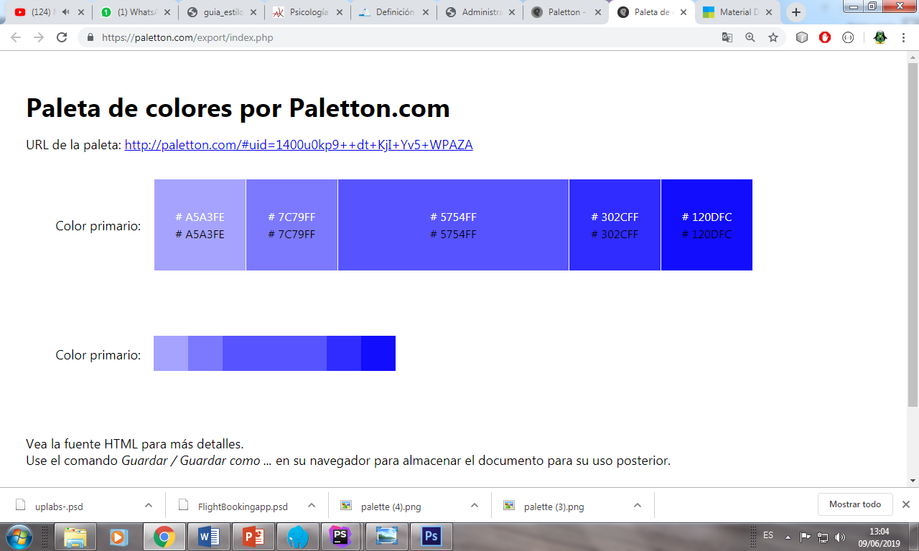

**Figura 37.11** Colores Corporativos

**Estructura del contenido**

La aplicación Web que permitirá al administrador de la aplicación gestionar los distintos módulos tendrá la siguiente estructura.

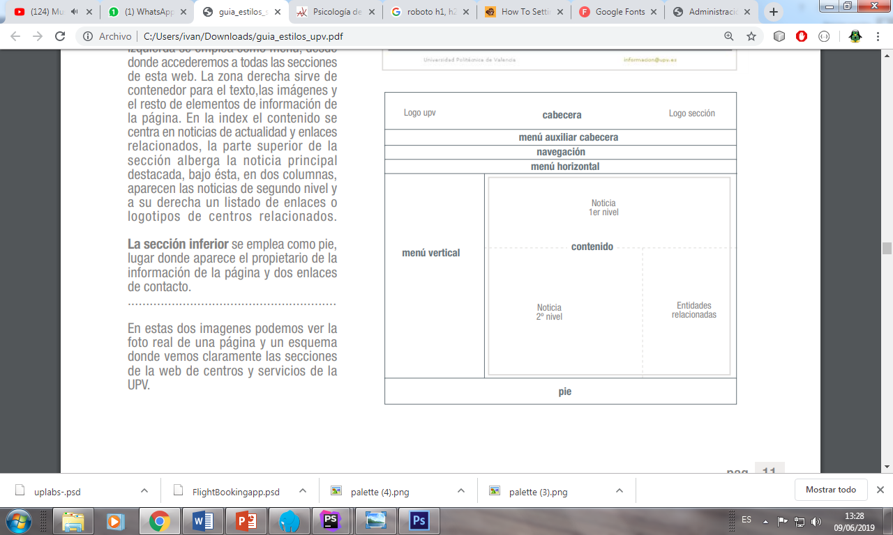

**Figura 37.12** Estructura del contenido de la aplicación web (administrador)